Реферат на тему:
Лінійна алгебра. Матриці та вектори.

Означення. Матрицею розміром n×m називається прямокутна таблиця чисел
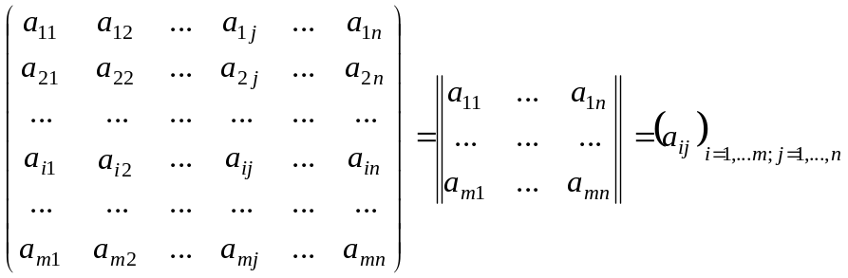

Означення. Матриці A=(a_{ij}) та B=(b_{ij}) називаються рівними (однаковими), якщо вони мають однакову кількість рядків та стовпців і всі їхні елементи, розташовані на однакових місцях, є рівними (тобто a_{ij}=b_{ij} для всіх значень i та j).
Означення. Сумою двох матриць A=(a_{ij}) та B=(b_{ij}) з однаковою кількістю рядків та стовпців називається матриця C=A+B, де
c_{ij}=a_{ij}+b_{ij} (i=1,…,m; j=1,…,n). (1.1)
Означення. Добутком матриці A=(a_{ij}) на число k називається матриця B=k⋅A вигляду B=k⋅A=(k⋅a_{ij}).
Матриця називається квадратною, якщо кількість її рядків співпадає із кількістю стовпців (n=m).
Означення. Квадратна матриця E=(e_{ij}) називається одиничною, якщо
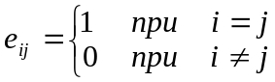 ,
тобто ця матриця має вигляд
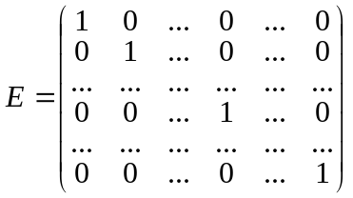 .
Означення. Матриця O називається нульовою, якщо всі її елементи є нулями: 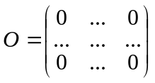.
Означення. Добутком матриці 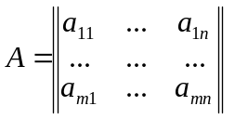 на матрицю 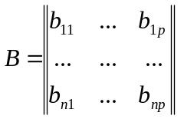 називається матриця 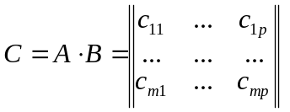, елементи якої обчислюються за формулою
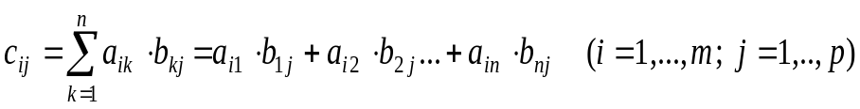 (1.2)
Приклади.
1. Нехай 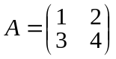 та 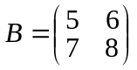.
Тоді 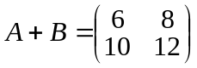, 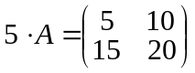 , 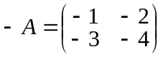.
2. Нехай, крім того,
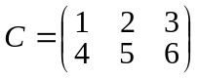 та 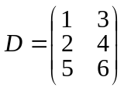.
Тоді 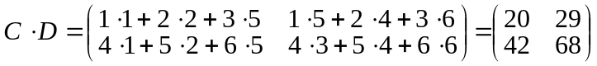,
D⋅C - не має сенсу,
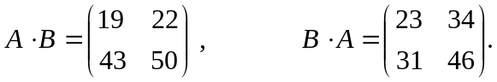
Зазначимо, що в останньому прикладі А⋅В ≠ В⋅А .
Виконуються такі властивості додавання та множення матриць:
Е⋅А = А⋅Е = А (властивість множення на одиничну матрицю);
О⋅А = А⋅О = О (властивість множення на нульову матрицю);
k⋅O = O⋅k = O A+O = O+A =A;
α(βA) = (αβ)A; (Aα)β = A(αβ);
A+B = B+A (комутативна властивість додавання);
A+(B+C)=(A+B)+C (асоціативна властивість додавання);
(α+β)A = αA+βA;
α(AB) =(αA)B;
(A+B)C = AC+BC ; C(A+B) = CA+CB.
Означення. Матрицею A^{T}, транспонованою до матриці 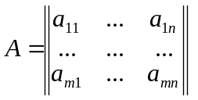, називається матриця 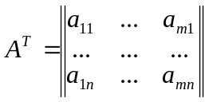 .
Виконуються такі властивості:
(AB)^{T} = B^{T}A^{T};
(αA+βB)^{T} = αA^{T}+βB^{T};
(A^{T})^{T} = A.
Частковим випадком матриці є вектор (упорядкована послідовність чисел). Розрізняють вектор-рядок (матрицю-рядок) 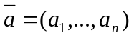 та вектор- стовпець (матрицю-стовпець) 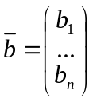.
Добуток матриці на вектор обчислюється за загальним означенням множення матриць:
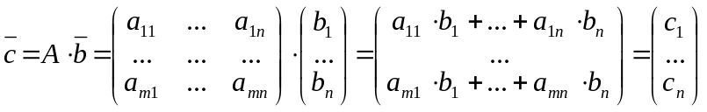 ,
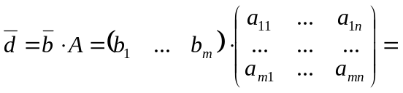
.
Приклад. Для виготовлення виробів W1 та W2 потрібні вузли v1 та v2. Для виготовлення цих вузлів, в свою чергу, відповідно, потрібні деталі d1, d2 та d3 у кількостях, що наведені у таблицях:

Вироби | Кількість вузлів |  |  | Вузли | Кількість деталей
Вироби | v1 | v2 |  | Вузли | d1 | d2 | d3
W1 | 2 | 3 |  | v1 | 2 | 1 | 0
W2 | 1 | 4 |  | v2 | 1 | 0 | 3
Обчислити кількість деталей, що потрібні для виготовлення кожного із виробів W1 та W2.
На основі аналізу цих таблиць бачимо, що шукана кількість деталей облислюється як добуток матриць
.
Отриманий результат такий:

Вироби | Кількість деталей
Вироби | d1 | d2 | d3
W1 | 7 | 2 | 9
W2 | 6 | 1 | 12

Зокрема, для виготовлення виробу W2 потрібно 12 деталей d3.
Приклад. Нарахувати заробітну плату, яку потрібно виплатити на кожне замовлення, якщо вхідна інформація задана у таблицях:

Таблиця A
Виріб | Затрати робочого часу на робочих місцях, год.
Виріб | 1 | 2 | 3 | 4
W1 | 0,8 | 2,1 | 1,2 | 3,0
W2 | 1,3 | 0,5 | 2,8 | 0,2
W3 | 1,1 | 1,0 | 2,5 | 1,8

Таблиця B
Замовлення | Кількість виробів
Замовлення | W1 | W2 | W3
Z1 | 5 | 7 | 3
Z2 | 4 | 0 | 2
Z3 | 6 | 2 | 1

Таблиця C
Робоче місце | Погодинна заробітна плата, грн.
1 | 1,30
2 | 1,25
3 | 1,40
4 | 1.45

Помноживши матрицю B на матрицю A, отримуємо затрати часу на робочих місцях щодо кожного замовлення:

Замовлення | Затрати робочого часу на робочих місцях, год.
Замовлення | 1 | 2 | 3 | 4
Z1 | 16,4 | 17 | 33,1 | 21,8
Z2 | 5,4 | 10,4 | 9,8 | 15,6
Z3 | 8,5 | 14,6 | 15,3 | 20,2

Справді, 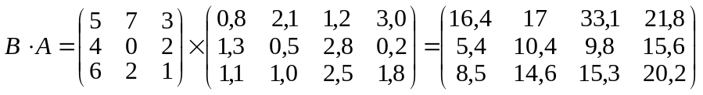 .
Перемноживши отриману матрицю на вектор (матрицю-стовпець) C, обчислимо витрати на зарплату щодо кожного із замовлень:

Замовлення | Витрати на зарплату
Z1 | 120,52
Z2 | 56,36
Z3 | 80,01

Отже, витрати на зарплату обчислюються як добуток матриць:
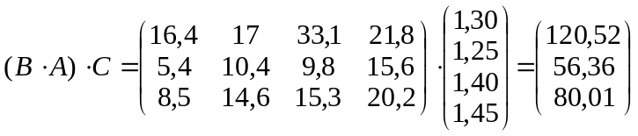.
Приклад. Входження деталей та комплектуючих у деякий виріб показане на рисунку 1.1 :

Виріб
4 3 10 15
Комплектуюча Комплектуюча Деталь Деталь
K1 K2 D1 D2
2 3 4 5

D1 D2 D1 D2

Рис. 1.1.

Визначити загальне входження кожної з деталей D1 та D2 у виробі.
Побудуємо відповідні матриці.
Матриця входжень деталей у комплектуючих: 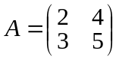. Тут рядки відповідають деталям, а стовпці комплектуючим.
Безпосереднє входження деталей у виробі – це вектор 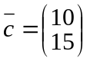, а входження комплектуючих у виробі – вектор 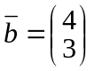 .
Тоді загальну кількість деталей D1 та D2 у виробі обчислюють за формулою
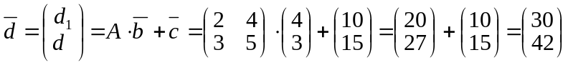 .
Отже, для виготовлення одного виробу потрібно 30 деталей D1 та 42 деталі D2 .
Означення. Нехай A=(a_{ij})_{i=1,…,n;j=1,…,n} - квадратна матриця. Оберненою до неї матрицею A⁻¹ називається матриця, для якої має місце
A⋅A⁻¹=A⁻¹⋅A=E .
Якщо обернена до A матриця існує, то (A⁻¹)⁻¹=A.
Приклад.
Нехай 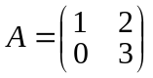 . Тоді 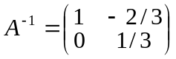 .
Справді,
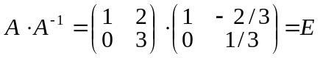,
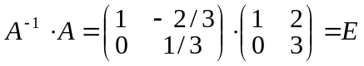.
За допомогою оберненої матриці можна розв’язувати системи лінійних рівнянь, оскільки запис
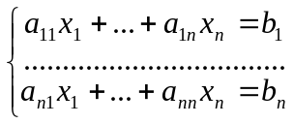
є рівнозначний до запису
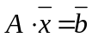, де 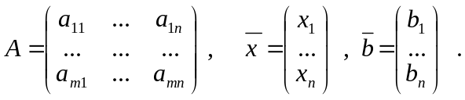
Розв’язок 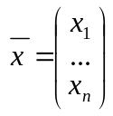 системи знаходиться при допомозі множення зліва обидвох частин на обернену матрицю A⁻¹ :
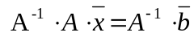,
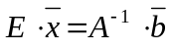, (1.3)
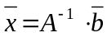 .
Відшукання оберненої матриці досить складна математична задача. Проте дії над матрицями реалізовані у багатьох комп’ютерних системах. Зокрема, в системі EXCEL обчислення оберненої матриці реалізується за допомогою так званої функції масиву MINVERSE, а множення матриць –за допомогою функції масиву MMULT (зазначимо, що функція масиву, на відміну від звичайної функції, вводиться одночасним натисканням трьох клавіш – Shift, Ctrl та Enter).
СПИСОК ЛІТЕРАТУРИ

- Барковський В., Барковська Н. Математика для економіста. – К., 1997.- Т.1-3.
- Бугір М. Математика для економістів. – Тернопіль, 1998.
- Михайленко В., Федоренко Н. Математичний аналіз для економістів. – К., 1999.
- Нікбахт Е., Гроппелі А. Фінанси. - К., 1993.
- Nicholson R.N. Mathematics for Business and Economics. - 1986.
- Завада О. Методичні вказівки до виконання контрольних робіт з курсу Математика для економіста”. – Львів, 2000.

